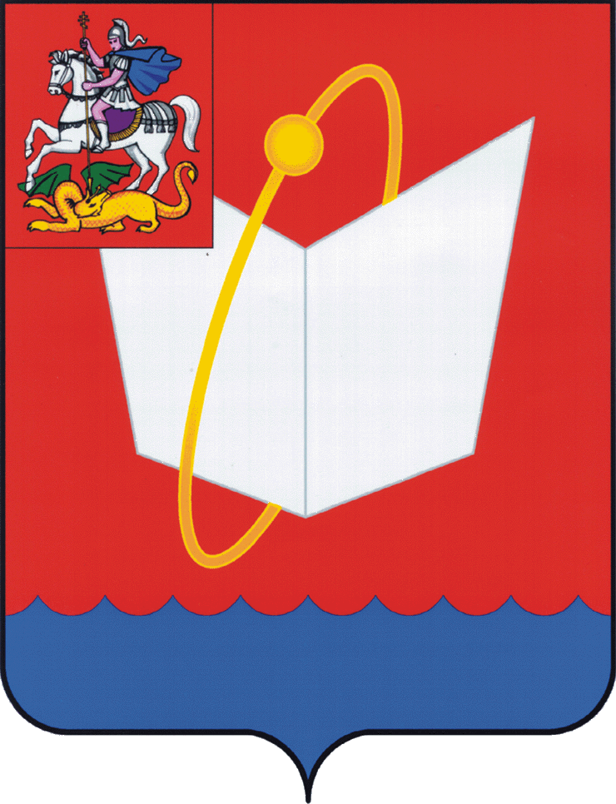
АДМИНИСТРАЦИЯ ГОРОДСКОГО ОКРУГА ФРЯЗИНО

ПОСТАНОВЛЕНИЕ

от 14.09.2026 № 764

Об определении управляющей организации для управления многоквартирными домами, в отношении которых собственниками помещений в многоквартирных домах не выбран способ управления или выбранный способ управления не реализован, не определена управляющая организация

В соответствии со статьей 161 Жилищного кодекса Российской Федерации, Федеральным законом от 06.10.2003 № 131-ФЗ «Об общих принципах организации местного самоуправления в Российской Федерации», постановлением Правительства Российской Федерации от 21.12.2018 №1616 «Об утверждении Правил определения управляющей организации для управления многоквартирным домом, в отношении которого собственниками помещений в многоквартирном доме не выбран способ управления таким домом или выбранный способ управления не реализован, не определена управляющая организация, и о внесении изменений в некоторые акты Правительства Российской Федерации», в целях обеспечения благоприятных и безопасных условий проживания граждан, надлежащего содержание общего имущества в многоквартирных домах, решения вопросов пользования указанным имуществом, предоставление жителям коммунальных услуг надлежащего качества и постоянную готовность инженерных коммуникаций и другого оборудования, входящих в состав общего имущества, к предоставлению коммунальных услуг, руководствуясь Уставом городского округа Фрязино Московской области,

п о с т а н о в л я ю :

1. С 15.09.2026 определить Общество с ограниченной ответственностью «Управляющая организация ЗУБР» (ООО «УО ЗУБР») (ИНН:5050146290, ОГРН:1205000034777) для управления многоквартирным домом, расположенным по адресу: г.о. Фрязино, г. Фрязино, проспект Мира, д.11, в отношении которого не выбран способ управления таким домом или выбранный способ не реализован, не определена управляющая организация до заключения договора управления многоквартирными домами с управляющей организацией, определяемой собственниками помещений в многоквартирных домах или по результатам открытого конкурса, сроком до 15.09.2027.
2. Перечень работ и (или) услуг по управлению многоквартирным домом, указанным в пункте 1 настоящего постановления, услуг и работ по содержанию и ремонту общего имущества в помещениях, устанавливается в зависимости от конструктивных и технических параметров, включая требования к объемам, качеству, периодичности каждой из таких работ и услуг, сформированный из числа работ и услуг, указанных в минимальном перечне услуг и работ, необходимых для обеспечения надлежащего содержания общего имущества в помещениях.
3. Установить, что размер платы за содержание помещений равен размеру платы за содержание жилого помещения, установленному постановлением Администрации городского округа Фрязино от 12.12.2025 № 1135
«О внесении изменений в постановление Администрации городского округа Фрязино от 19.11.2024 № 1159 «Об установлении размера платы за содержание жилого помещения».
4. Управлению жилищно - коммунального хозяйства, экологии и связи администрации городского округа Фрязино в течение одного рабочего дня со дня со дня определения управляющей организации разместить в информационной системе жилищно — коммунального хозяйства, а также направить настоящее постановление в Министерство по содержанию территорий и государственному жилищному надзору Московской области.
5. ООО «УО ЗУБР» уведомить в течение 5 (пяти) календарных дней собственников помещений и их нанимателей о принятии настоящего постановления, путем размещения его на информационных стендах, расположенных в подъезде многоквартирного дома.
6. Опубликовать настоящее постановление на официальном сайте органов местного самоуправления муниципального образования городской округ Фрязино Московской области в информационно-телекоммуникационной сети Интернет.
7. Назначить ответственным за исполнение настоящего постановления начальника управления жилищно-коммунального хозяйства, экологии и связи администрации городского округа Фрязино Фрибуса О.Е.
8. Контроль за исполнением настоящего постановления возложить на заместителя главы городского округа Фрязино Оганезову В.В.

Глава городского округа Фрязино Д.Р. Воробьев

